
名称：全自动高速模块填装机  型号：APP-6000  用途：将模块填装到冲好模块避空孔的版料上。  优势：1、PLC+伺服定位控制；  2、芯片放入振动盘中，振动盘自动检测正反；  3、PLC程序控制高精度X-Y双轴运动，伺服的高精度  定位系统，确保芯片摆放的精度。 | 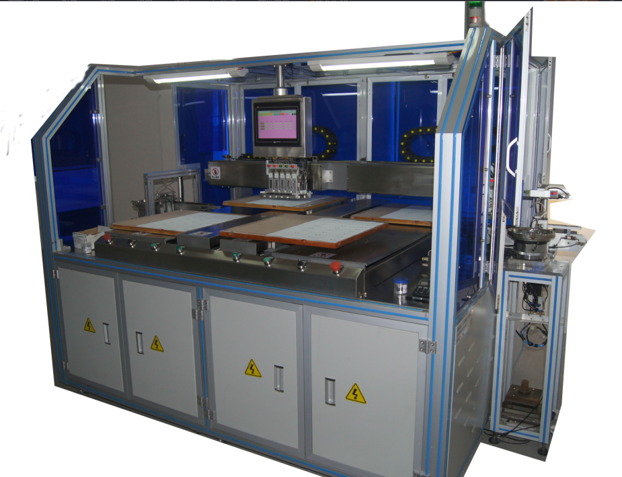
功能及特性：

1、PLC+伺服定位控制
2、四个工作台面，更换物料不用停机
3、芯片放入振动盘中，振动盘自动检测正反。
4、直震上能储存大量的芯片，避免搬送头往返取料时供料不足，而导致产量下降。
5、双振动盘送模块。
6、PLC程序控制高精度X-Y双轴运动，伺服的高精度定位系统，确保芯片摆放的精度。
- 加工版面可随意更改，A-B版也可同时运行两种不同版面，互不干涉。芯片摆放位参数也可独立调整，
人性化的操作程序。

技术规格：

类 别 | 内容描述 | 类 别 | 内容描述
产 能 | 9000-10000/小时（10头），  8000-9000/小时（8头），  7000-8000/小时（4头） | 适用版面 | 5X5 ； 3X8  3X9； 4X8  （材料规格500X520）
重 量 | 2500Kg | 适用物料 | 散装COB模块,锡片
精 度 | ±0.02mm | 外形尺寸 | L2150 x W1300 x H1800mm
合格率 | 99.9% | 使用环境 | 温度 22℃，+ 3℃，干燥和无尘
气 压 | 6kg/cm²，无水与无油。 | 电 源 | AC220 50/60HZ 25A.4kw

声明：以上参数如变更恕不另行通知。
Automatic Hi Speed IC Module Pick & Place Machine
Model: APP-6000

Purpose:
The machine is to pick & place IC modules onto PVC sheet with holes punched.

Advantages:
- PLC control + Servo motor positioning.
- Vibration bowl can input IC fast with accurate orientation.
- High precision X-Y axes plus servo positioning system to ensure accurate IC placement.
Features:
- PLC control + Servo motor positioning
- Four work tables, replacement of PVC sheet is done without machine stopping.
- Vibration blow provides fast IC feeding as well as detection of IC orientation.
- Linear vibration track offers buffer storage for IC feeding, to avoid impact on throughput due to inadequate IC feeding.
- Dual vibration bowls to input IC.
- PLC program to control high precision X-Y axes plus servo positioning system to ensure accurate IC placement.
- IC array layout is readily alterable. A-B platens can run 2 different layouts simultaneously. IC placement data can be individually adjusted, user-friendly interface.

Specifications:
Item | Details | Item | Details
Throughput | 9000-10000 pcs/hr (10 heads)  8000-9000 pcs/hr (8 heads)  7000-8000 pcs/hr (4 heads) | Suitable layout | 5X5, 3X8, 3X9, 4X8  (Size: 500X520)
Weight | 2500Kg | Suitable material | COB, tin pad
Accuracy | ±0.02mm | Dimension | L2150 x W1300 x H1800mm
Yield | 99.9% | Environment | 22℃, ±3℃, dry and dust free.
Air pressure | 6kg/cm², clean, dry and oil-free. | Power | AC220 50/60HZ 25A.4KW

Notes: above specification is subject to change without prior notice due to continuous improvement

